РАСПРЕДЕЛЕНИЕ ТОЛЩИНЫ КОМПОЗИТНОГО БАЛЛОНА ДАВЛЕНИЯ В ЗОНЕ ПОЛЮСНОГО ОТВЕРСТИЯ

Криканов А.А.

Московский государственный технологический университет
им. К.Э. Циолковского, г. Москва, Россия

РЕЗЮМЕ

Рассматривается уточненное соотношение толщины композитной оболочки, образованной намоткой непрерывной нити. Получено соотношение, определяющее толщину оболочки на радиусе полюсного отверстия и лучше предсказывающее реальную толщину (соотношение (6)). Аппроксимирована толщина оболочки в зоне полюсного отверстия из условия сохранения объема материала и плавного сопряжения с кривой распределения толщины на остальной части днища. Это позволило учесть соскальзывание ленты с выступающей части оболочки и более правильно описывать распределение толщины оболочки в зоне полюсного отверстия.

1. ВВЕДЕНИЕ

С начала 1960-х годов ведутся исследования композитных оболочек вращения, образованных методом намотки. В [1-3] найдены и построены равновесные контуры днищ композитных баллонов давления. Оптимальные формы оболочек при плоскостной намотке приведены в [4]. В нашей стране данная проблема активно разрабатывается чл.-кор. РАН Васильевым В.В. и его последователями, результаты исследований которых отражены в монографии [5].
Важную роль при проектировании имеет толщина оболочки. В вышеупомянутых работах использовалось простое соотношение для толщин, вытекающее из условия непрерывности наматываемой на оправку ленты
$h (r)=\frac{h_{R}R \text{cos}ϕ_{R}}{ r\text{cos}ϕ}$, (1)
где $R$, $h_{R}$, $ϕ_{R}$ - радиус, толщина и угол армирования ленты в базовом сечении оболочки, например, на цилиндрической части баллона давления; $r$, $ϕ$ - текущие значения радиуса и угла армирования. Лента, как правило, укладывается по геодезической траектории, определяемой уравнением
$r\text{sin}ϕ(r)=r_{0}$, (2)
где $r_{0}$ - радиус полюсного отверстия композитной оболочки вращения. Соотношение (1) хорошо описывает реальный закон изменения толщины композитной оболочки за исключением зоны полюсного отверстия. В [6] предложены уточняющие зависимости, описывающие толщину композитной оболочки двумя уравнениями
$h (r)=h_{R}\frac{ \text{cos}ϕ_{R}}{ \bar{t}}s(r)\text{arcco}s\frac{r_{0}}{r},$ $r_{0}≤r≤r_{t}$, (3)
$h (r)=h_{R}\frac{ \text{cos}ϕ_{R}}{ \bar{t}}s(r)\left(\text{arc}\text{sin}\frac{r_{0}+t/s(r)}{r}−\text{arc}\text{sin}\frac{r_{0}}{r}\right),$ $r_{t}≤r≤R$, (4)
$\bar{t}=t/R$, $s(r)=\sqrt{1+{\left(\text{dz}/\text{dr}\right)}^{2}}$, $r_{t}=r_{0}+t/s(r_{0}+t)$.
Здесь $t$ - толщина ленты, $z(r)$ - уравнение меридиана оболочки, $r_{t}$ - радиус стыковки уравнений (3) и (4), при котором имеет место максимальное значение толщины. На рис.1 для ${\bar{r}}_{0}=0\text{.}2, h_{R}=2\text{.}\text{55}\text{мм}$ приведены зависимости толщины оболочки от ее радиуса $\bar{r}=r/R$ для разной ширины ленты t (кривые 1-4), построенные с помощью (3) и (4). При этом огибающая пиков (кривая 5) определяется как зависимость от толщины ленты $t$
$h (t)=h_{R}\frac{ R\text{cos}ϕ_{R}}{ t}s(r_{0}+t)\text{arcco}s\frac{r_{0}}{r_{0}+t/s(r_{0}+t)},$ (5)
и имеет вид гиперболы. На основе соотношений (3) и (4) в [6] найдены равновесные формы днищ, которые уточняют оптимальные формы меридианов, приведенные в [1-3].

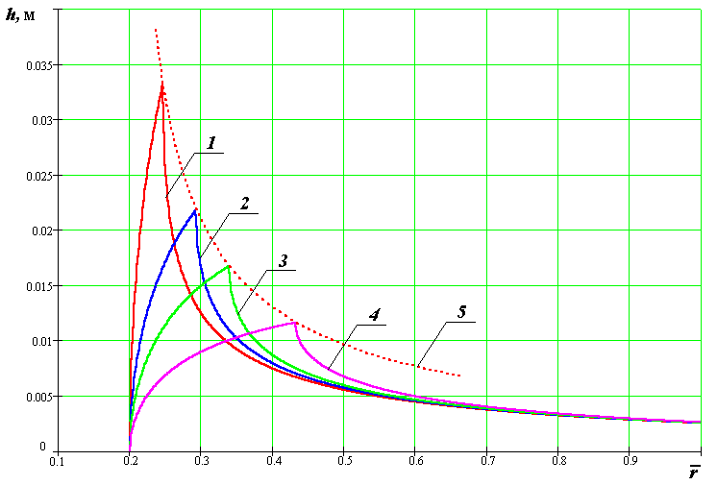
Рис.1. Зависимость толщины оболочки от ее радиуса: 1 – $\bar{t}=0\text{.}\text{05}$, 2 – $\bar{t}=0\text{.}\text{10}$,
3 – $\bar{t}=0\text{.}\text{15}$, 4 – $\bar{t}=0\text{.}\text{25}$, 5 – огибающая пиков кривых 1–4.

Аналогичное рис.1 распределение толщин построено в [7]. Однако, предложенное интегральное соотношение справедливо только в зоне полюсного отверстия. Для определения толщины остальной оболочки используется уравнение (1).
В [8] получены похожие на (3), (4) соотношения, но без учета формы меридиана. Там же приводится сравнение теоретически полученных зависимостей для толщин с реальными толщинами днища композитного баллона давления. В работе [9] соотношения (3), (4) обобщены для лент переменной ширины путем задания угла между крайними нитями ленты. Представлен экспериментальный материал, свидетельствующий о практическом совпадении теоретических зависимостей с подтвержденной экспериментом толщиной композитных оболочек в зоне полюсного отверстия. Как отмечено в [8,9] резко выраженный пик толщины (рис.1), на опытных образцах оболочек не наблюдается. Он «размазан» по примыкающей к пику области из-за ряда факторов, как соскальзывание нитей с выступающей части поверхности оболочки.
В данной работе аппроксимируется толщина днища кубическим полиномом, соответствующая реальному закону изменения толщины в зоне полюсного отверстия.

2. ТОЛЩИНА ОБОЛОЧКИ НА РАДИУСЕ ПОЛЮСНОГО ОТВЕРСТИЯ

Как следует из уравнений (1) и (2) толщина является бесконечной на радиусе полюсного отверстия, а в уточненном соотношении (3) толщина обнуляется при $r=r_{0}$. Оба результата не соответствуют действительности, и ниже дается оценка реальной толщины на радиусе полюсного отверстия.
Толщина спирального слоя на цилиндре является кратной двойной толщине элементарного слоя $h_{R}=2δ n_{R}$, где $n_{R}$ - число двойных элементарных слоев, $δ$ - толщина ленты, которая одновременно является толщиной элементарного слоя. Как следует из схемы намотки, двум точкам на цилиндре соответствует одна точка касания на полюсном отверстии (рис.2).

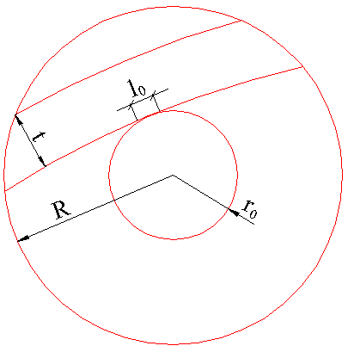 | 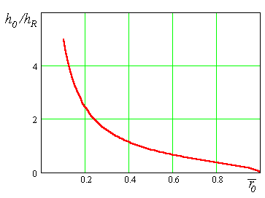
Рис.2. Положение ленты на днище, вид с торца. | Рис.3. Зависимость толщины оболочки $h_{0}$ от радиуса полюсного отверстия ${\bar{r}}_{0}$

Элементарный слой на цилиндре образуется набором лент, укладываемых в стык друг к другу. Их количество $m_{R}$ определяется, как $m_{R}=2πR \text{cos}ϕ_{R}/t$. Элементарный слой на полюсном отверстии образуется другим количеством лент - $m_{0}=2π r_{0}/l_{0}$, где $l_{0}$ - дуга касания ленты полюсного отверстия (рис.2). Ленты могут укладываться внахлест, образуя последующие элементарные слои. Из условия непрерывности процесса намотки имеем $n_{R}m_{R}=n_{0}m_{0}$, где $n_{0}$ - число элементарных слоев на полюсном отверстии. Приведенные соотношения позволяют найти толщину оболочки на полюсном отверстии $h_{0}=n_{0}δ$ или $h_{0}=h_{R}m_{R}/{2m}_{0}=h_{R}R\text{cos}ϕ_{R} l_{0}/2r_{0} t$. Полагая, что дуга касания $l_{0}$ равна ширине ленты $t$, получим
$h_{0}=h_{R}R\text{cos}ϕ_{R}/2r_{0}=h_{R}\sqrt{1−{\bar{r}}_{0}^{2}}/2{\bar{r}}_{0}$. (6)
Как видно из рис.3, чем меньше радиус полюсного отверстия ${\bar{r}}_{0}$, тем больше толщина оболочки $h_{0}$. В дальнейших расчетах для определения толщины оболочки на полюсном отверстии используется соотношение (6).

3. АППРОКСИМАЦИЯ ТОЛЩИНЫ ОБОЛОЧКИ В ЗОНЕ ПОЛЮСНОГО ОТВЕРСТИЯ

Пикообразная форма толщины оболочки вблизи полюсного отверстия не согласуется с реальной формой толщины, получаемой при намотке композитных оболочек. Это связано с натяжением ленты и ее соскальзыванием с резко выступающего участка. Форма толщины может быть сглажена степенным полиномом вида
$h(r)=a_{0}+a_{1}r+a_{2}r^{2}+a_{3}r^{3}=\sum_{i=0}^{3}{a_{i}r^{i}}$, (7)
где неизвестные коэффициенты $a_{i}(i=0, 1, 2, 3)$ определяются из следующих условий:
- Сохранение объема материала
$2π\int_{r_{0}}^{r_{t2}}{r h(r)}\sqrt{1+z^{}}\text{dr}=\text{const}$, (8)
где $r_{t2}$ - радиус стыковки соотношений (7) и (4), и соответствует удвоенной ширине ленты по меридиану от полюсного отверстия $r_{t2}=r_{0}+2t/s(r_{0}+2t)$.
- Задание значения толщины при $r_{0}$ и $r_{t2}$, то есть
$h(r_{0})=h_{R}\sqrt{1−{\bar{r}}_{0}^{2}}/2{\bar{r}}_{0}$, $h(r_{t2})_{(7)}=h(r_{t2})_{(4)}$, (9)
где индексы (4) и (7) означают номера соотношений, по которым вычисляется толщина оболочки.
- Стыковка первых производных степенного полинома (7) и толщина оболочки (4) для обеспечения гладкости перехода, а именно
$\frac{\text{dh}}{\text{dr}}(r_{t2})_{(7)}=\frac{\text{dh}}{\text{dr}}(r_{t2})_{(4)}$. (10)

4. ТОЛЩИНА ДНИЩА, ОБРАЗОВАННОГО НАМОТКОЙ ОДНИМ СЕМЕЙСТВОМ ЛЕНТ

В качестве примера рассмотрим аппроксимацию толщины композитного баллона давления, спроектированного из условия равнопрочности (изотензоидные днища). Синус угла $θ$ между нормалью к поверхности и осью оболочки задается двумя соотношениями
(11)
где $r_{1}$ - радиус закладного металлического элемента; черта означает отнесение к радиусу цилиндра $R$. Для толщины оболочки из уравнений (3), (4) с учетом (11) имеем
(12)
где $r_{t 1}$ - радиус максимальной толщины, определяемый приближенным соотношением $r_{t 1}=r_{0}+t \text{cos}θ(r_{0}+t)$. Радиус стыковки аппроксимирующего полинома (7) и толщины оболочки (4) находится на расстоянии двойной ширины ленты от полюсного отверстия по меридиану $r_{t 2}=r_{0}+2t \text{cos}θ(r_{0}+2t)$. Условие сохранения объема материала (8) с учетом (7), (3), (4) имеет вид
(13)
Заданные значения толщины (9) с учетом (7), (6), (4) представляются как
(14)
Условие стыковки первых производных (10) с учетом (7)
$a_{0}⋅0+a_{1}+2a_{2}{\bar{r}}_{t 2}+3a_{3}{\bar{r}}_{t 2}^{2}=\frac{\text{dh}}{\text{dr}}(r_{t 2})$, (15)
причем в правой части дифференцируется второе соотношение из (12). Условий (13)-(15) достаточно для определения неизвестных $a_{i}$ степенного полинома (7).
Вычисления проведены для цилиндрического баллона давления с разными полюсными отверстиями с толщиной спирального слоя на цилиндре $h_{R}=2\text{.}\text{55}⋅{\text{10}}^{−3} м$. Переднее днище: ${\bar{r}}_{0}=0\text{.}2$, ${\bar{r}}_{1}=0\text{.}\text{24}$, $\bar{t}=0\text{.}\text{042}$, ${\bar{r}}_{t 1}=0\text{.}\text{241}$, ${\bar{r}}_{t 2}=0\text{.}\text{283}$. На рис.4 точками показана экспериментально измеренная толщина оболочки.

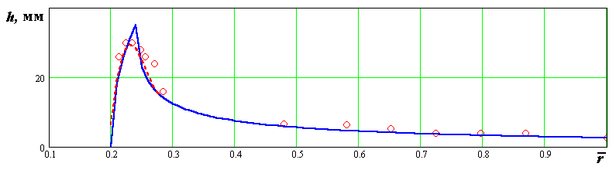
Рис.4. Распределение толщины оболочки на переднем днище.

Зубообразная кривая построена с использованием соотношений (3), (4). Штриховая линия соответствует аппроксимирующему полиному (7).
Заднее днище: ${\bar{r}}_{0}=0\text{.}\text{404}$, ${\bar{r}}_{1}=0\text{.}\text{491}$, $\bar{t}=0\text{.}\text{041}$, ${\bar{r}}_{t 1}=0\text{.}\text{443}$, ${\bar{r}}_{t 2}=0\text{.}\text{479}$. На рис.5 приведены кривые распределения толщины оболочки по радиусу (сплошная линия) и аппроксимация степенным полиномом (штриховая линия), кружочками обозначена измеренная толщина оболочки.

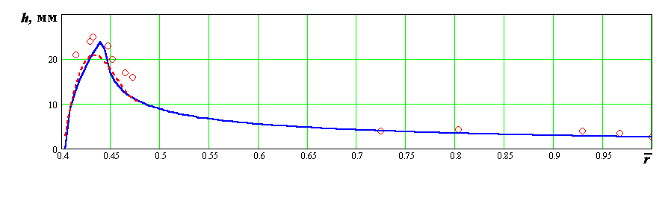
Рис.5. Распределение толщины оболочки на заднем днище.

Как следует из рис.4,5 аппроксимирующая кривая (штриховая линия) лучше передает характер распределения реальной толщины оболочки, чем уточненные соотношения (12) (сплошная линия). На рис.6 приведен контур переднего днища, спроектированный из условия равнонапряженности нитей (штриховая линия). Сплошной линией показана внешняя поверхность оболочки, построенная с учетом толщины по формулам
${\bar{r}}_{S}(\bar{r})=\bar{r}+h(\bar{r})\text{sin}θ(r)$, ${\bar{z}}_{S}(\bar{r})=\bar{z}(\bar{r})+h(\bar{r})\text{cos}θ(r)$, (16)
где индекс s относится к уравнению внешней поверхности оболочки. Уравнение контура $\bar{z}(r)$ определяется численным интегрированием соотношений (11). Для большей наглядности на рис.6 толщина оболочки увеличена вдвое.
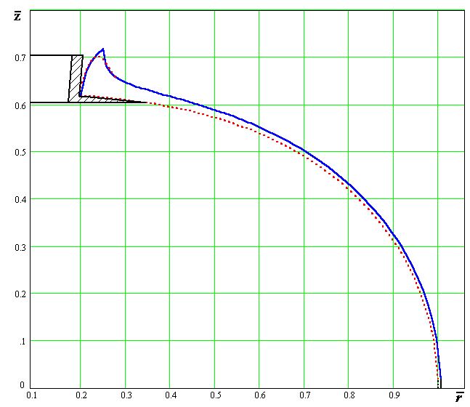
Рис.6. Контур переднего днища.

5. CФЕРИЧЕСКИЙ МНОГОЗОННЫЙ БАЛЛОН ДАВЛЕНИЯ

Рассмотрим аппроксимацию толщины сферической оболочки, образованной намоткой пяти семейств лент. Уравнение образующей и ее производной
$\bar{z} (\bar{r})=\sqrt{1−{\bar{r}}^{2}}$, $z^{'} (r)=−\frac{ \bar{r}}{ \sqrt{1−{\bar{r}}^{2}}}$, $\frac{1}{\sqrt{1+z^{'} (r)^{2}}}=\sqrt{1−{\bar{r}}^{2}}$. (17)
Толщина сферической оболочки около полюсного отверстия задается соотношениями, следующими из (3), (4) и (17)
$h (r)=h_{R1}\frac{ \sqrt{1−{\bar{r}}_{01}^{2}}}{ \bar{t}\sqrt{1−{\bar{r}}^{2}}}\text{arccos}\frac{r_{\text{01}}}{r},$ $r_{\text{01}}≤r≤r_{t1}$, (18)
$h (r)=h_{R1}\frac{ \sqrt{1−{\bar{r}}_{01}^{2}}}{ \bar{t}\sqrt{1−{\bar{r}}^{2}}}\left(\text{arc}\text{sin}\frac{r_{\text{01}}+t\sqrt{1−{\bar{r}}^{2}}}{r}−\text{arc}\text{sin}\frac{r_{\text{01}}}{r}\right),$ $r_{t1}≤r≤r_{\text{02}}$. (19)
Для последующих зон толщина сферического баллона, согласно [10] определяется по более сложным зависимостям
(20)
$h (r)=\frac{h _{R1}\sqrt{1−{\bar{r}}_{01}^{2}}}{\bar{t}\sqrt{1−{\bar{r}}^{2}}}\left[\sum_{i=1}^{l−1}{β_{i}(ϕ_{ti}−ϕ_{i})}+β_{l}\text{arcco}s\frac{r_{0l}}{r}\right]$, $r_{0l}<r≤r_{t1l}$; (21)
$h (r)=h _{R1}\sqrt{1−{\bar{r}}_{01}^{2}}\sum_{i=1}^{5}{\frac{β_{i}}{\sqrt{{\bar{r}}^{2}−{\bar{r}}_{0i}^{2}}}}$, $r_{ k}<r≤R$ (22)
где $r_{k}=0\text{.}\text{98}R$ - радиус, близкий к радиусу экватора.

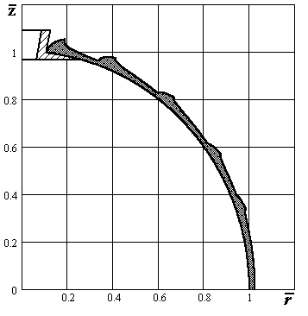
Рис.7. Поперечное сечение сферической оболочки, построенное с учетом толщины по соотношениям (18)–(22).

Если оценивать толщину оболочки при $r=R$ из соотношения (20), то возникает неопределенность типа $0/0$. Поэтому целесообразно вычислять ее, используя традиционное уравнение (22). Радиус $r_{t1l}$, на котором происходит стыковка формул (20) и (21), определяется из условия ширины ленты по меридиану от полюсного отверстия. Для сферы имеем $t=\int_{r_{0l}}^{r_{t1l}}{ \frac{R\text{dr}}{\sqrt{R^{2}−r^{2}}}}=R\text{arcsin}\frac{r}{R}|_{r_{0l}}^{r_{t1l}}$, откуда получим $r_{t1l}=R\text{sin}\left(t/R+\text{arcsin}r_{0l}/R\right)$ или в безразмерной форме
${\bar{r}}_{t1l}=\text{sin}\left(\bar{t}+\text{arcsin \{}\bar{r} | | 0l\right)$. (23)
Радиус стыковки $r_{t2l}$ аппроксимирующего выражения толщины (7) и соотношения (20) определяется из условия двойной ширины $2t$ по меридиану от полюсного отверстия, то есть
${\bar{r}}_{t2l}=\text{sin}\left(2\bar{t}+\text{arcsin \{}\bar{r} | | 0l\right)$. (24)
Условие сохранения объема материала (8) с учетом (18)-(21), (23), (24) приводится к виду
(25)
Коэффициенты вычисляются либо через явные выражения первообразных
либо используя встроенные функции вычисления определенных интегралов в MathCad. Условия (14) используются с учетом $\text{cos}θ(r)=\sqrt{1−{\bar{r}}^{2}}$ и подстановкой параметров для каждой конкретной зоны. Условие стыковки первых производных записывается в виде (15), причем в правой части дифференцируется соотношение (20). Коэффициенты $a_{\text{li}}$ получим из решения системы линейных уравнений, которую можно представить в матричном виде
$\left[\begin{matrix}A_{l0} & A_{l1} & A_{l2} & A_{l3} \\ 1 & {\bar{r}}_{\text{ol}} & {\bar{r}}_{\text{ol}}^{2} & {\bar{r}}_{\text{ol}}^{3} \\ 1 & {\bar{r}}_{t2l} & {\bar{r}}_{t2l}^{2} & {\bar{r}}_{t2l}^{3} \\ 0 & 1 & 2{\bar{r}}_{t2l} & 3{\bar{r}}_{t2l}^{2}\end{matrix}\right] \left|\begin{matrix}a_{l0} \\ a_{l1} \\ a_{l2} \\ a_{l3}\end{matrix}\right|=\left|\begin{matrix}V_{l} \\ h_{\text{Rl}}\frac{\sqrt{1−{\bar{r}}_{\text{ol}}^{2}}}{2{\bar{r}}_{0}}a_{l1} \\ h({\bar{r}}_{t2l}) \\ \frac{\text{dh}}{\text{dr}}({\bar{r}}_{t2l})\end{matrix}\right|$, (26)
где для $h({\bar{r}}_{t2l})$ используется соотношение (20). После нахождения $a_{\text{li}}$ аппроксимирующая толщина строится по формуле (7). Внешний контур сферического баллона задается в параметрическом виде
${\bar{r}}_{S}(\bar{r})=\bar{r}(1+\bar{h})$, ${\bar{z}}_{S}(\bar{r})=\bar{z}(\bar{r})(1+\bar{h})$, (27)
где черта означает отнесение к радиусу сферы. Поперечное сечение данной сферической оболочки с толщиной, определяемой соотношениями (18)–(22) показано на рис.7.
Для экспериментальной проверки распределения толщины оболочки по ее радиусу проведены замеры сферического баллона давления, образованного намоткой пятью семействами лент. Радиусы полюсных отверстий зон следующие ${\bar{r}}_{\text{01}}=0\text{.}\text{11}$, ${\bar{r}}_{\text{02}}=0\text{.}\text{33}$, ${\bar{r}}_{\text{03}}=0\text{.}\text{59}$, ${\bar{r}}_{\text{04}}=0\text{.}\text{80}$, ${\bar{r}}_{\text{05}}=0\text{.}\text{92}$. Радиус фланца ${\bar{r}}_{1}=0\text{.}\text{275}$, ширина ленты $\bar{t}=0\text{.}\text{066}$. Толщина слоев на экваторе является одинаковой $h_{\text{Rl}}=0\text{.}9 \text{мм} (l=1,\text{.}\text{.}\text{.},5)$. Измеренные значения толщины оболочки показаны в виде точек на рис.8. Пилообразная кривая построена с использованием соотношений (18)–(22). Плавная кривая соответствует аппроксимации степенным полиномом (7).

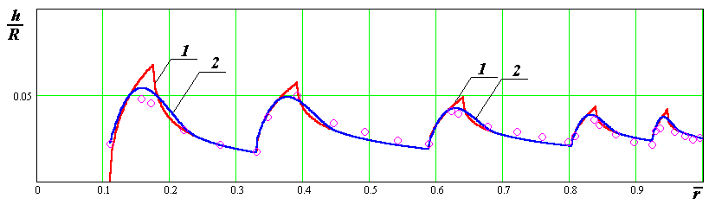
Рис.8. Толщина многозонной сферической оболочки в зависимости от ее радиуса: теоретические зависимости (18)–(22) (кривая 1); измеренные значения толщины реальной оболочки ($∘ ∘ ∘$); аппроксимация степенным полиномом (кривая 2).

Как видно из рис.8 аппроксимирующая кривая более правильно описывает реальное распределение толщины сферического баллона давления. На рис.9 показано сечение сферической оболочки с аппроксимацией толщины по соотношению (7).

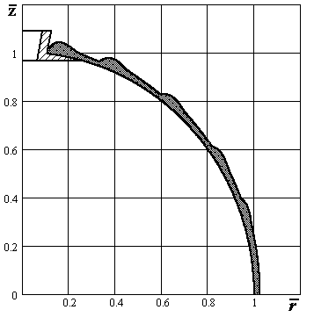
Рис.9. Поперечное сечение сферической оболочки, построенное с использованием аппроксимации толщины (7).

6. ВЫВОДЫ

- Получено соотношение, определяющее толщину оболочки на радиусе полюсного отверстия и лучше предсказывающее реальную толщину (соотношение (6)).
- Аппроксимирована толщина оболочки в зоне полюсного отверстия из условия сохранения объема материала и плавного сопряжения с кривой распределения толщин на остальной части днища. Это позволило учесть соскальзывание ленты с выступающей части оболочки и более правильно описывать распределение толщины оболочки в зоне полюсного отверстия.

ЛИТЕРАТУРА

- Зиккел Дж. Равнопрочные сосуды давления. Ракетная техника и космонавтика, 1962, №6, с.120-122.
- Read W.S. Equilibrium Shapes for Pressurized Fiberglas Domes. Trans. of the ASME, 1963, v.85, N1, pp.115-118.
- Шурч Г., Бурграф О. Аналитическое исследование оптимальной формы сосудов давления, навитых из волокон. Ракетная техника и космонавтика, 1964, №5, с.33-47.
- Хартунг, Сосуды давления, полученные методом плоскостной намотки нитей. Ракетная техника и космонавтика, 1963, №12, с.159-160.
- Образцов И.Ф., Васильев В.В., Бунаков В.А., Оптимальное армирование оболочек вращения из композиционных материалов. М., Машиностроение, 1977, 141 с.
- Криканов А.А. Оптимальная форма оболочек вращения, изготовленных методом намотки, с учетом ширины ленты. Расчеты на прочность. М., Машиностроение, 1989, т.29, с.235-242.
- Ромашов Ю.П., О нитевых оболочках, нагруженных гидростатическим давлением. Дис. канд. техн. Наук, Казань, 1978.
- Gramoll K.C., Namiki F., Onoda J. Dome Thickness of Filament Wound Pressure Vessels. Trans. Japan Soc. Aero. Space Sci., 1990, v.33, N100, pp.66-79.
- Башин Г.П., Влияние конструктивно-технологических факторов на деформативность и прочность баллонов давления типа «кокон». Дис. канд. техн. наук. Пермь, 1994.
- Криканов А.А. Равновесная форма меридиана оболочки, образованной намоткой несколькими семействами лент. Механика композиционных материалов и конструкций, 2001, т.7, №4, с.413-426.

Поступила в редакцию 20 ноября 2001 года.

